1. **OUTILS DE DESSIN ET D'EDITION**

**2.1. Les objets les plus courants**

Les outils de dessin les plus couramment utilisés sont repris dans la boîte d'outils ci-dessous :

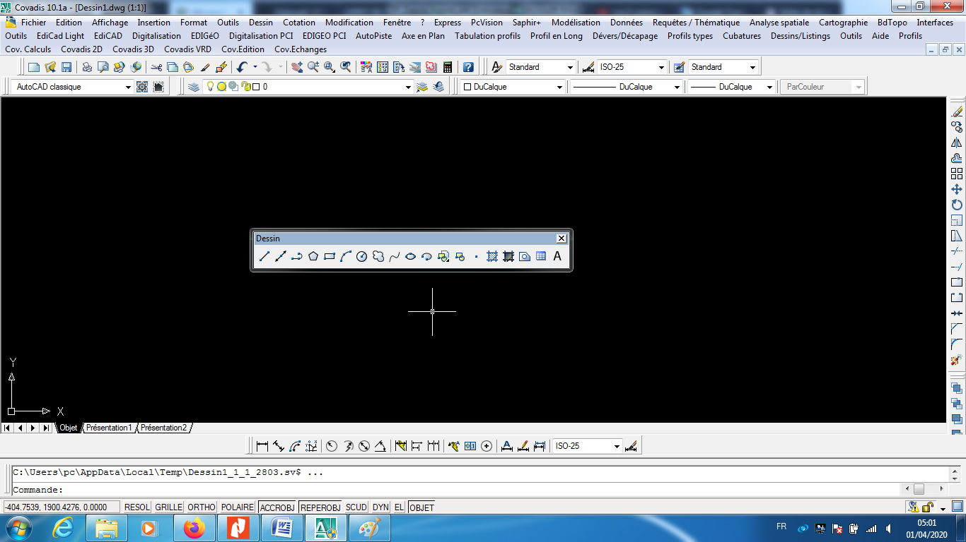

**La ligne**

Du point, au point. Il est nécessaire de spécifier les points de départ et d'arrivée de l'entité ligne, soit en précisant un mode d'accrochage ou en indiquant une cote. Par exemple ["@40,30" (40 correspond à X et](mailto:@50)

[30 à Y) ou "@20<45" (20 correspond à la longueur et 45 à l’angle d'inclinaison).](mailto:@30)

Par défaut, la ligne crée des segments chaînés. Pour arrêter la création, il faut donc valider ou faire "Esc". Plusieurs types de lignes sont accessibles (trait continu, pointillé, alterné, etc.).

**La droite**

La droite est une entité permettant de donner une direction, intéressante pour débuter un projet. Une droite ajustée (ou coupée) donne une demi-droite. Celle-ci ajustée donne une ligne.

**La polyligne**

La polyligne (à ne pas confondre avec "multiligne") est un objet fondamental pour AutoCAD, car il sert de base pour les calculs divers (aire, périmètre, etc.) et aussi pour la 3D (création de solides). Il est composé d'une suite de lignes et d'arcs continus.

Il existe 3 méthodes pour créer une polyligne :

- Par la commande "Polyligne" (alias "PO") ou son icône : il suffit alors d'indiquer les points de passage de la polyligne... 1er point, point suivant ou "options" (flèche bas du clavier). A noter quelques options : "Arc" permet de passer du mode ligne en arcs de cercle, "Largeur" permet de donner une épaisseur à l'entité, etc. Il est aussi possible de remplir ou d'évider une polyligne possédant une épaisseur.

- En transformant une suite d'entités continues : la méthode est pratique pour "recomposer" une polyligne. On transforme les lignes et arcs existants par le menu "éditer polyligne" (clic droit ou double- clic sur l'objet) ou encore la commande "PEDIT".

- Par la commande "Contour" (alias "CN") : cette commande permet de créer automatiquement une polyligne fermée. Elle s'applique dans le cas où des lignes et arcs ne seraient pas continus (il serait laborieux de reconstituer le contour). Elle s'utilise selon le même principe que les hachures.

**Le polygone**

AutoCAD permet de créer des polygones à plusieurs cotés qui sont alors considérés comme des polylignes.

**Le rectangle**

Le rectangle est aussi une entité de type polyligne. Il suffit de préciser le 1er , puis le 2ème point. La distance représente donc la diagonale du rectangle. Pour retrouver les 4 lignes, il faut décomposer l'objet. L’alias "C" (pour "Cotes") permet de donner les dimensions du rectangle, sans l’arobase.

**L'arc**

L'arc est un objet très souvent utilisé, mais parfois difficile à créer tel quel. Il existe de nombreuses options, selon les données dont on dispose : point de départ, angle, longueur ou point d'arrivée. Il est fréquent d'utiliser plutôt la création d'un cercle suivie de la commande "Ajuster" ou "Raccord" pour aller plus vite.

**Le cercle**

Point de centre - Diamètre - Rayon - 2 Points – Tangente- Tangente- Rayon (TTR- 3 Points). Ces 5 options permettent de créer un cercle par son diamètre ou son rayon (par défaut, le rayon), de créer un cercle passant par 2 points (la distance séparant ces 2 points donnant ainsi le diamètre), par 3 points (exemple du cercle tangent à 3 entités) ou enfin de préciser 2 tangences si on connaît déjà le rayon (cas de raccordement).

**Le nuage de révision**

Les nuages de révision sont des polylignes constituées d'arcs séquentiels qui créent un objet en forme de nuage.

**La spline**

Une spline est une courbe lisse qui traverse ou passe près des points sélectionnés. La commande Spline ou "SPL" utilise un type particulier de courbe, appelée "NURBS" (courbe B-spline rationnelle non-uniforme). Une courbe NURBS génère une courbe lisse entre des points de contrôle. Pour créer des splines, il suffit de spécifier des points. Il est possible de fermer la courbe en faisant coïncider les extrémités et en les rendant tangentes.

**L’ellipse**

La commande **ELLIPSE** demande d’abord le centre, puis le 1er axe et enfin le second axe. Une ellipse (ovale) ne s’utilise pas comme un cercle et il n’est pas possible de transformer une ellipse en cercle.

**2.2. Les commandes les plus courantes**

Les principales commandes d'édition se situent dans la barre d'outils de modification (et dans le menu "Modification"). On retrouve quasiment les mêmes outils lorsque l'on travaille avec des solides 3D.

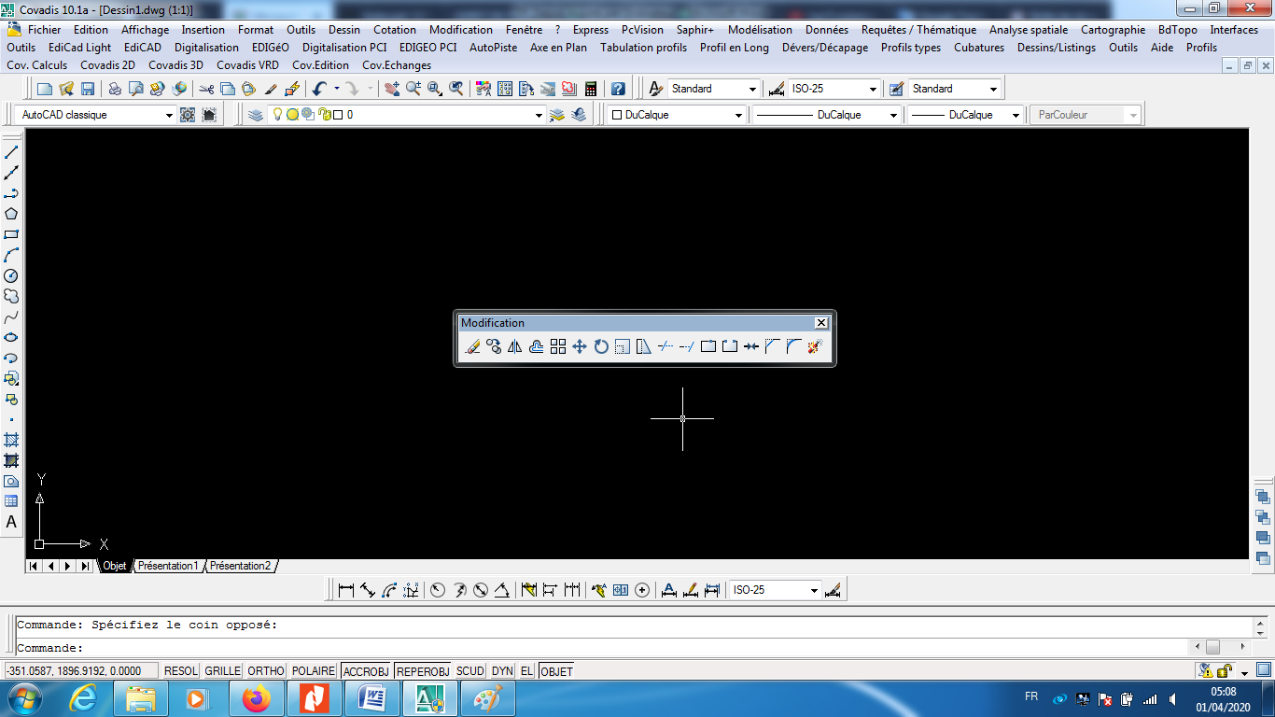

Pour chaque commande, la question "Choix des objets" est posée. Il convient donc de choisir avec soin les objets et les paramètres souhaités.

**Effacer**

Cette action permet, comme son nom l'indique, d'effacer des objets (soit un par un, soit plusieurs à la fois). Les commandes "Annuler" et "Reprise" permettent de rétablir les objets effacés involontairement.

Il existe plusieurs méthodes pour éliminer des objets...

- Vous pouvez soit les supprimer à l'aide de cette commande "Effacer" (alias "EF") ;

- Vous pouvez aussi les sélectionner et appuyez sur la touche "Supprimer" (Delete) ;

- Ou alors en les "coupant" dans le Presse-papiers (CTRL+X).

**Copier**

La commande "Copier" fonctionne un peu différemment du CTRL+C, car elle permet de dupliquer rapidement un objet à un emplacement bien précis et de répéter l'action plusieurs fois. Il est bien sûr possible de dupliquer de nombreux éléments en même temps.

**Miroir**

La commande ***MIROIR*** permet d’avoir la repensassions symétrique d’un objet en fonction d’une ligne ou d’un point de symétrie prédéfini.

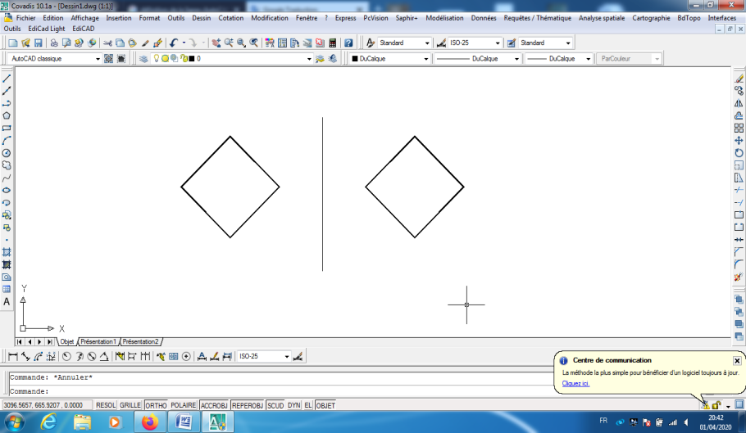

**Décaler**

La commande DECALER permet de crée des cercles concentriques, des lignes parallèles et des courbes parallèles.

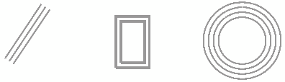

**Réseau**

La commande **RESEAU** permet créer des copies d'objets dans un réseau rectangulaire, polaire ou le long d'une trajectoire espacée régulièrement.

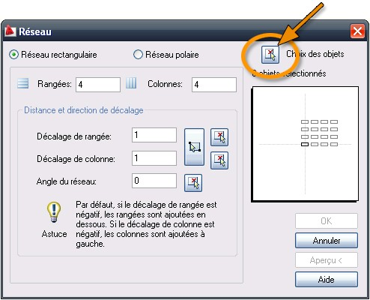

**Déplacer**

La commande **DEPLACER** permet le déplacement des objets selon une distance et une direction spécifiées (translation).

**Rotation**

LA commande **ROTATION** permet d'incliner des objets suivant un angle bien précis ou de les faire pivoter autour d'un point de pivot (symétrie centrale).

**Échelle**

La commande **ECHELLE** permet d’agrandit et réduit la taille d'un objet en conservant ses proportions.

**Étirer**

La commande **ETIRER** permet de modifier la taille des objets pour qu'ils soient plus longs ou plus courts dans une seule direction ou pour qu'ils soient proportionnellement plus grands ou plus petits.

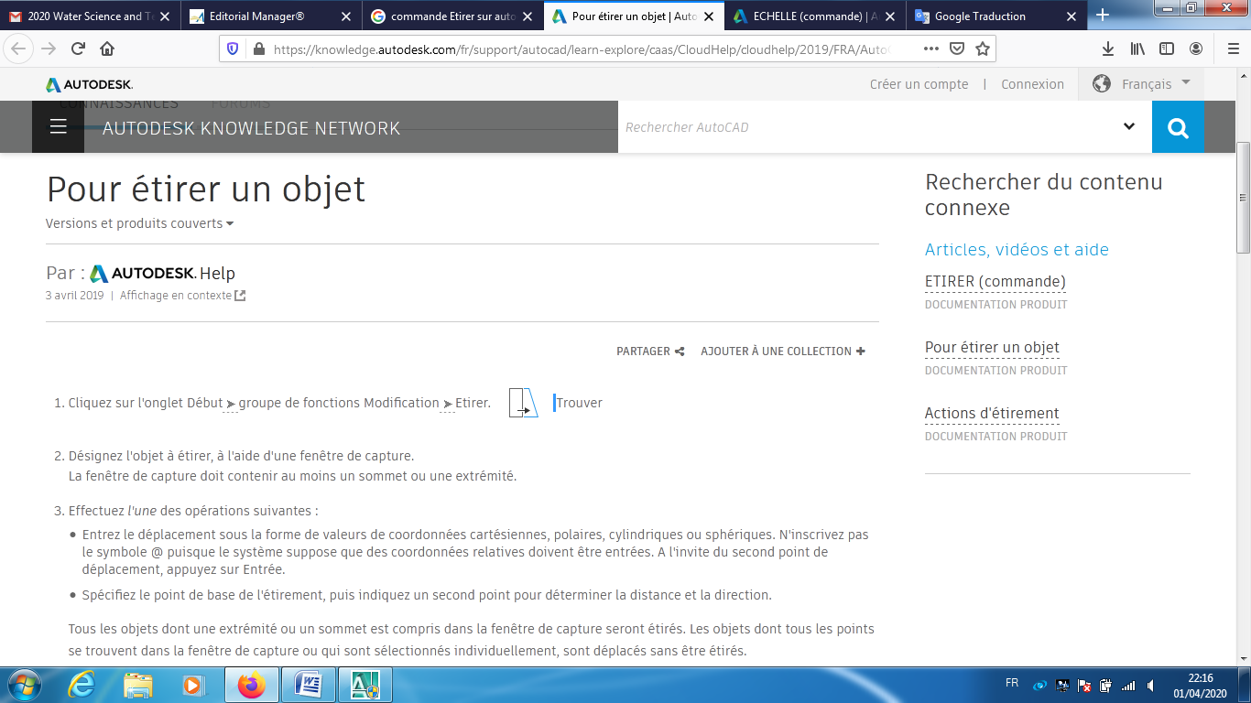

**Ajuster / prolonger**

La commande**AJUSTER** permet de couper les bordures des objets qui dépassent une limite matérialisée par un autre objet. La commande **PROLONGER** permet d’étendre les objets pour qu'ils touchent les limites des autres objets.

**Coupure / joindre**

La commande **COUPURE** est souvent utilisée pour créer un espace à partir d'un ou deux points destiné à insérer un bloc ou un texte.

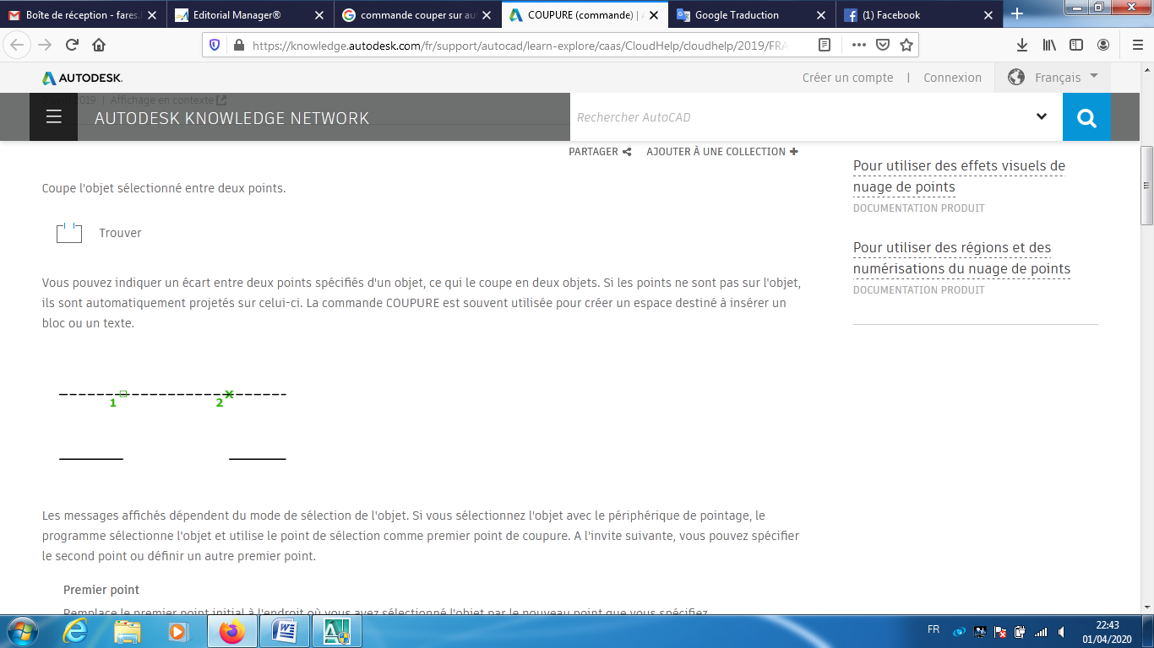

La commande **JOINDRE** permet de lier deux points similaires entre eux pour former un seul objet.

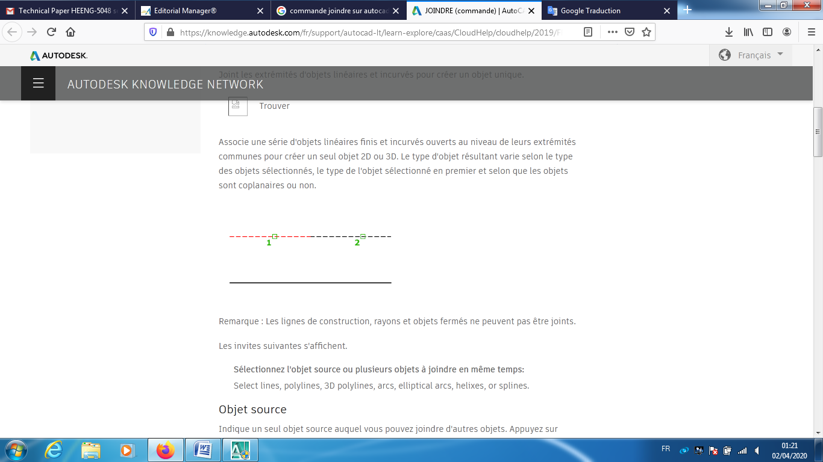

**Chanfrein / raccord**

La commande **CHANFREIN** permet de créer rapidement un chanfrein à partir de deux lignes qui s'intersectent.

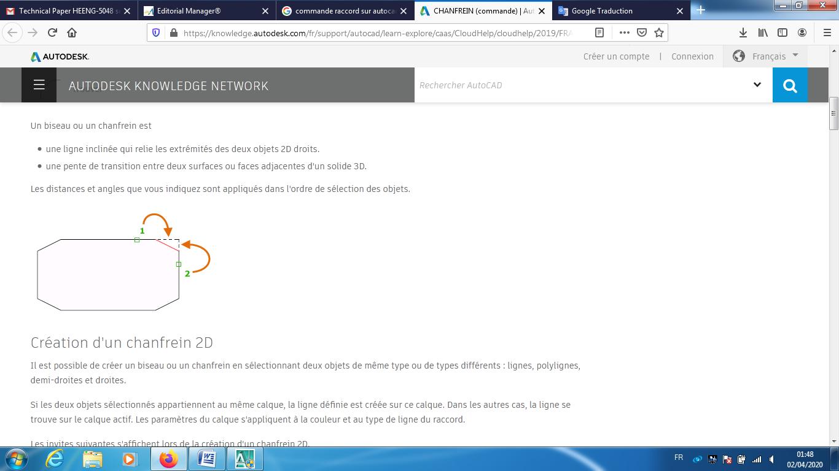

Le rayon du raccord détermine la taille de l'arc créé par la commande **RACCORD**, qui connecte deux objets sélectionnés ou les segments d'une polyligne 2D.

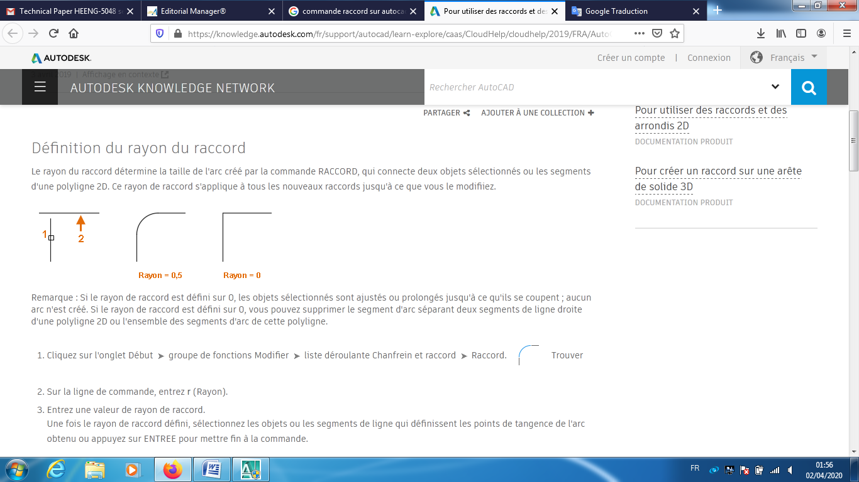

**Décomposer**

La commande DECOMPOSER permet de séparer un objet en ses composants pour pouvoir les modifier indépendamment.

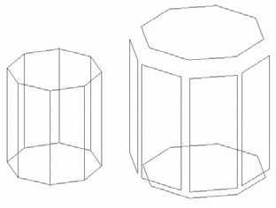

**2.3. Les propriétés d'objets**

Les propriétés des objets contrôlent l'aspect et le comportement des objets. Elles permettent en plus d'organiser un dessin. Chaque objet possède des propriétésgénérales telles que son calque, sa couleur, son type de ligne, son échelle de type de ligne, son épaisseur de ligne, sa transparence et son style de tracé. En outre, les objets disposent de propriétés spécifiques à leur type. Par exemple, les propriétésspéciales d'un cercle incluent son rayon et son aire.

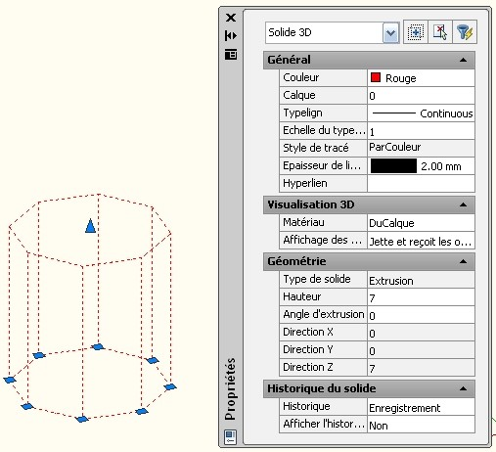

**2.4. La gestion des calques**

Le Gestionnaire des propriétés des calques permet d'organiser, de trier et de regrouper des calques. Il permet également d'utiliser des normes de calques, des styles d'identificateurs de calques, des filtres de calques, des remplacements de calques et des états de calques enregistrés.

Le Gestionnaire des propriétés des calques permet de réaliser tout type d'opération en relation avec les calques :

* Créer, renommer et supprimer des calques
* Définir et modifier les propriétés des calques
* Activer un calque
* Utiliser des normes de calques et des styles d'identificateurs de calques
* Créer des groupes de calques et des filtres de calques
* Créer des remplacements de calques pour les fenêtres de positionnement
* Recevoir une notification concernant les nouveaux calques du dessin et ses références externes
* Enregistrer et restaurer les états des calques

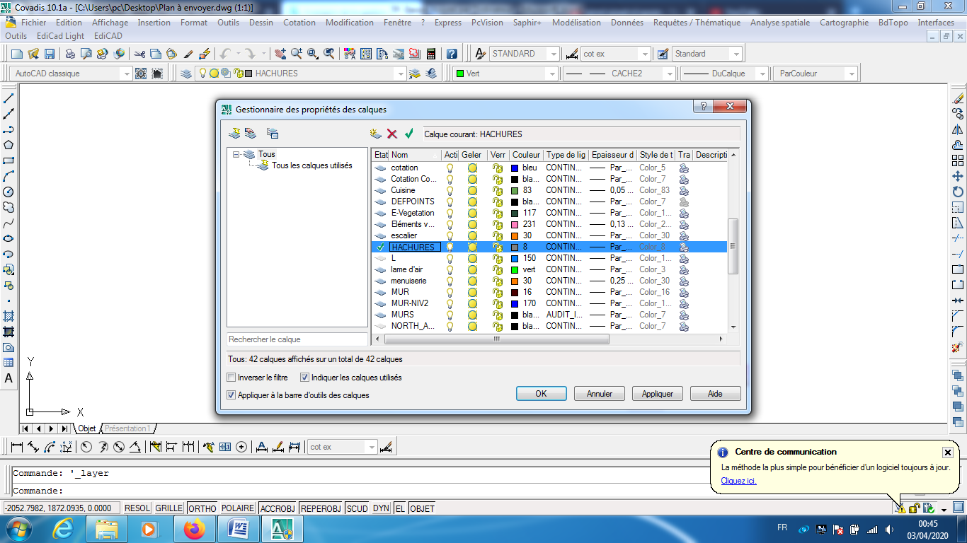

**2.5. Les blocs**

Un bloc est un élément composé de plusieurs objet. Il peut être enregistré dans le dessin de gabarit ou dans un fichier externe (en référence). Un bloc peut aussi être associé à du texte éditable (ou des attributs).

**Insertion d'un bloc**

La première fois que vous insérez le dessin en tant que bloc, cliquez sur Parcourir afin de localiser le fichier de dessin. Assurez-vous que vos blocs sont organisés dans des dossiers que vous pouvez facilement retrouver.

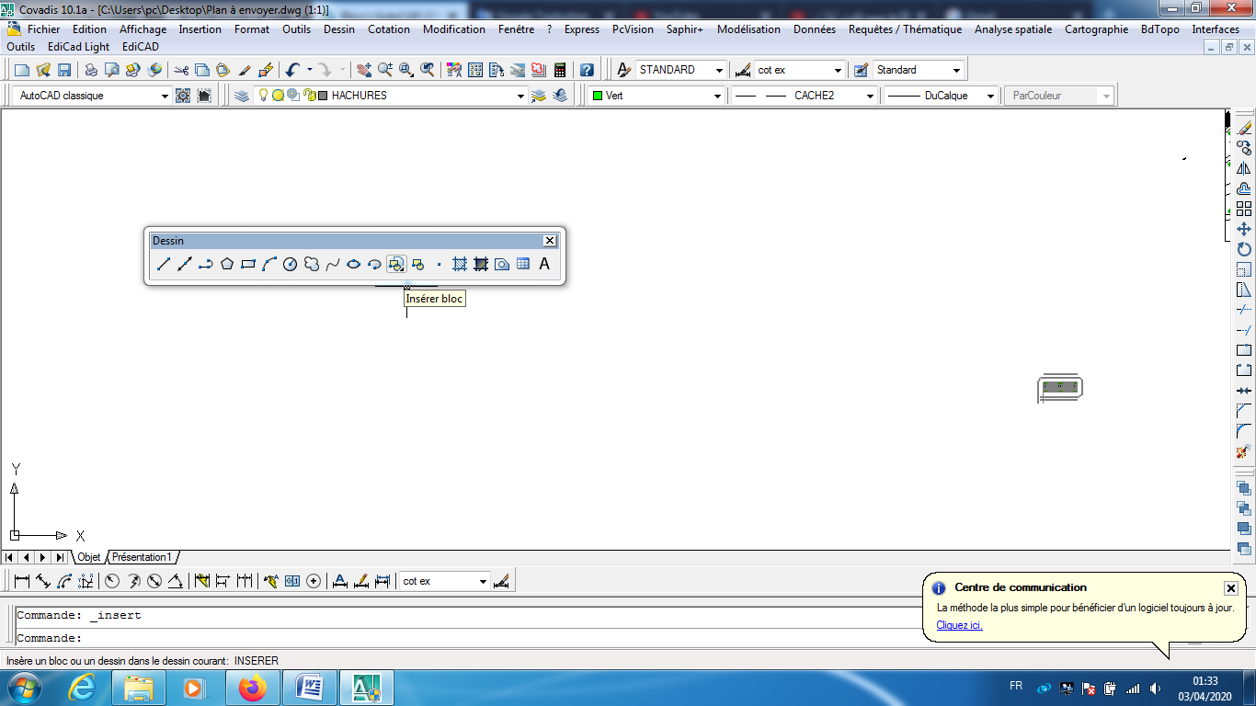

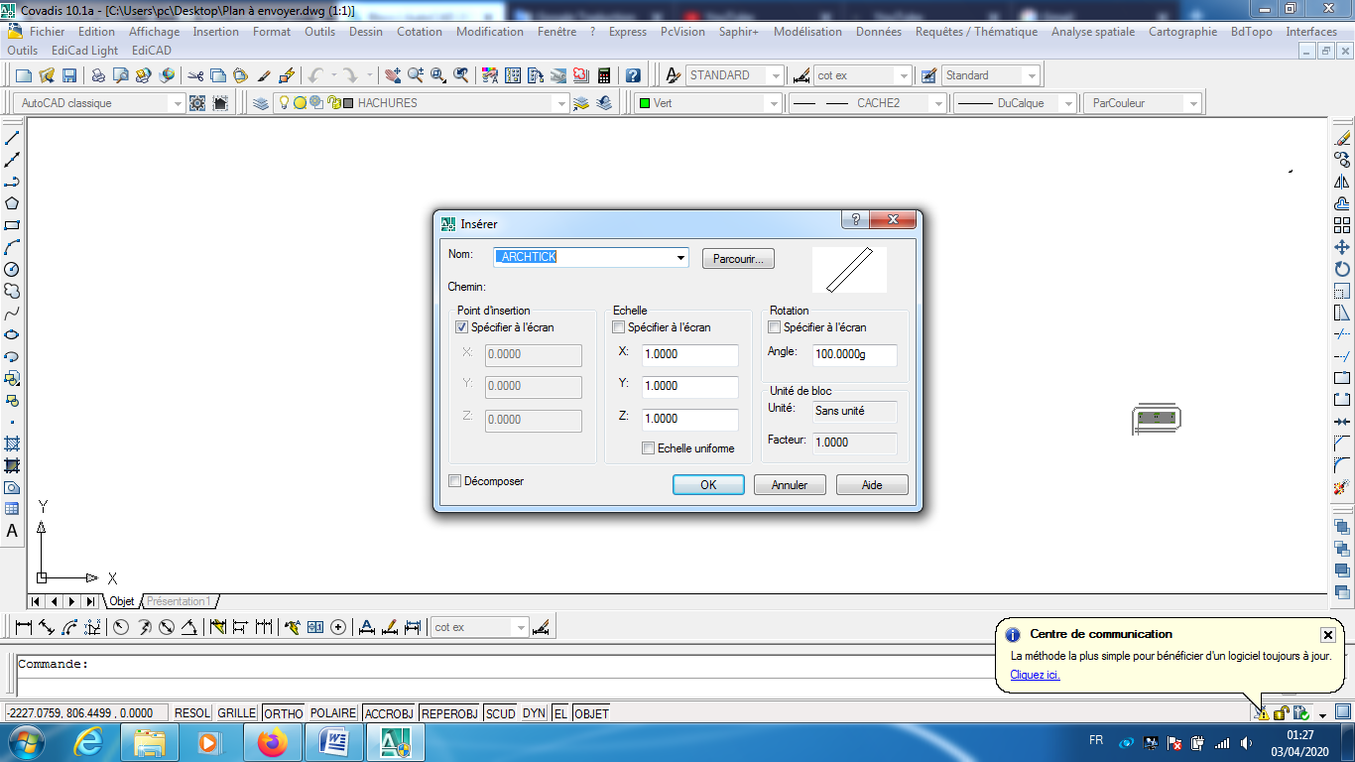

Après avoir inséré le bloc, vous pouvez le sélectionner. Une poignée s'affiche alors. Vous pouvez facilement déplacer et faire pivoter ce bloc à l'aide de cette poignée.

**Créer un bloc**

Un bloc peut être construit à partir d’autres blocs imbriqués. Il peut aussi être composé d'objets dessinés sur plusieurs calques comportant des couleurs, des types et des épaisseurs de ligne différents.

Une fois que vous avez créé un objet, pour le convertir en bloc il suffit d'utiliser soit la commande Bloc" (alias "B"), soit l'icône de la barre d'outils de dessin ou bien encore le menu "Dessin > Bloc > Créer..." La fenêtre "Définition de bloc" apparaît alors :

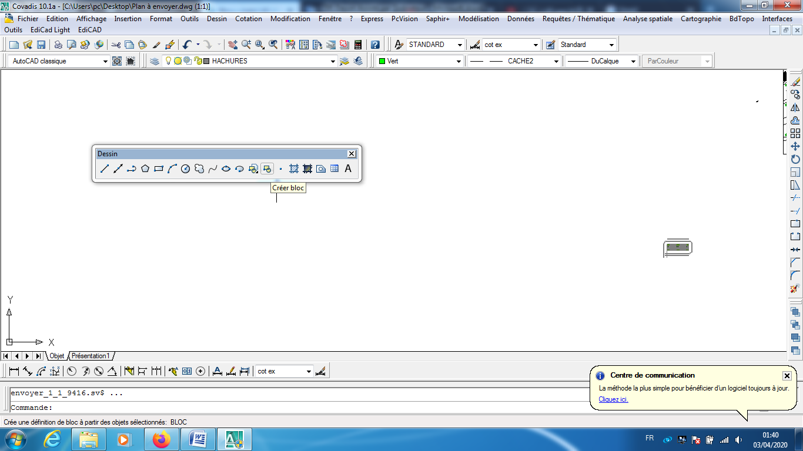

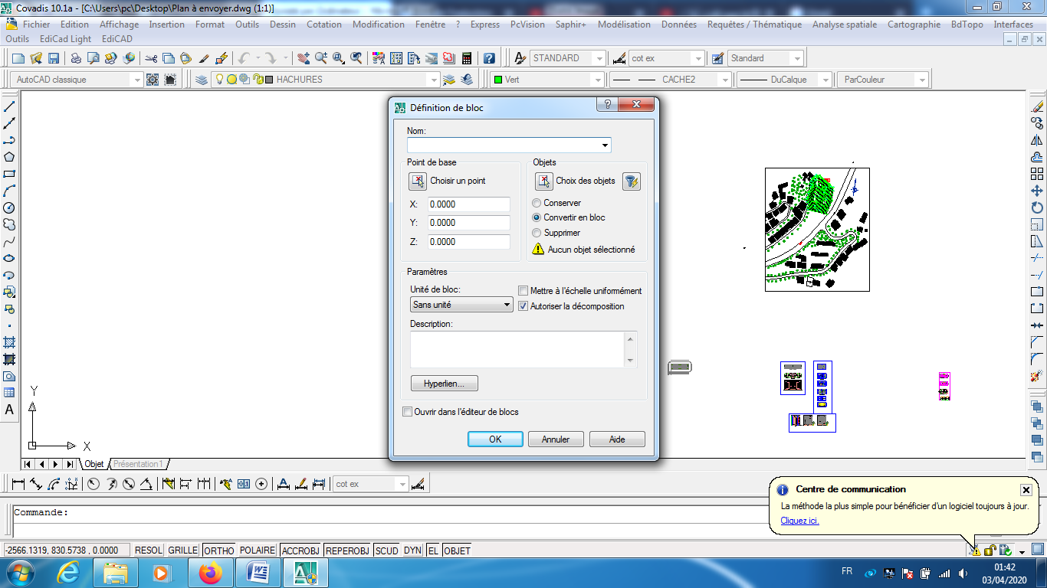

Il faut alors préciser le nom du bloc à créer, choisir son point d'insertion (point de base) et ensuite spécifier les objets formant le bloc.